“伊比利亚火腿餐厅周·北京冬日特辑”燃情启幕

北京/马德里。凛冬时节的北京，一场融合欧洲风情与舌尖美味的盛宴正式登场 ——2026 年 1 月 13 日至 18 日，伊比利亚猪肉产业联合组织（ASICI）携手北京6家特色餐厅，重磅推出 “伊比利亚火腿餐厅周・北京冬日特辑”活动 。

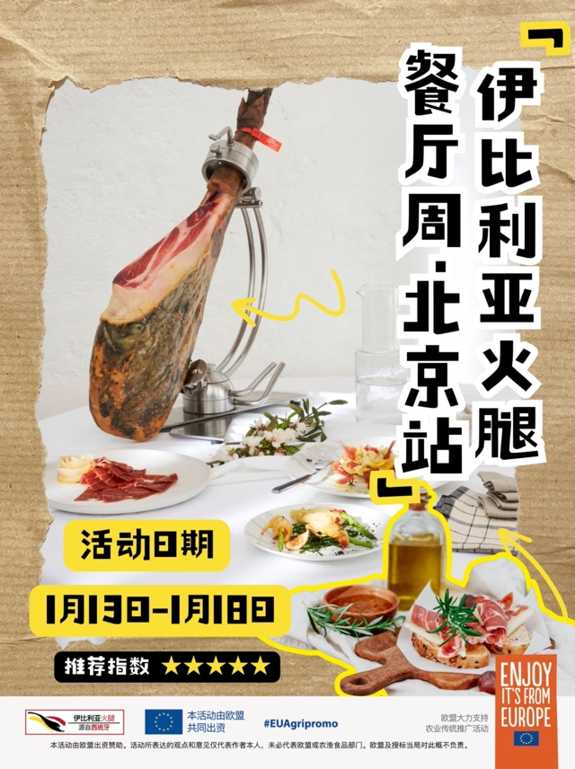

“伊比利亚火腿餐厅周”以“伊比利亚火腿的一天”为灵感，打造为期6日的餐厅周活动。从米其林餐盘奖获奖餐厅，到适合与朋友小聚的精致小馆，通过全天候的不同用餐场景，将地中海美食与特色中餐或融合美食相结合，为美食爱好者呈现伊比利亚火腿独一无二的感官魅力。

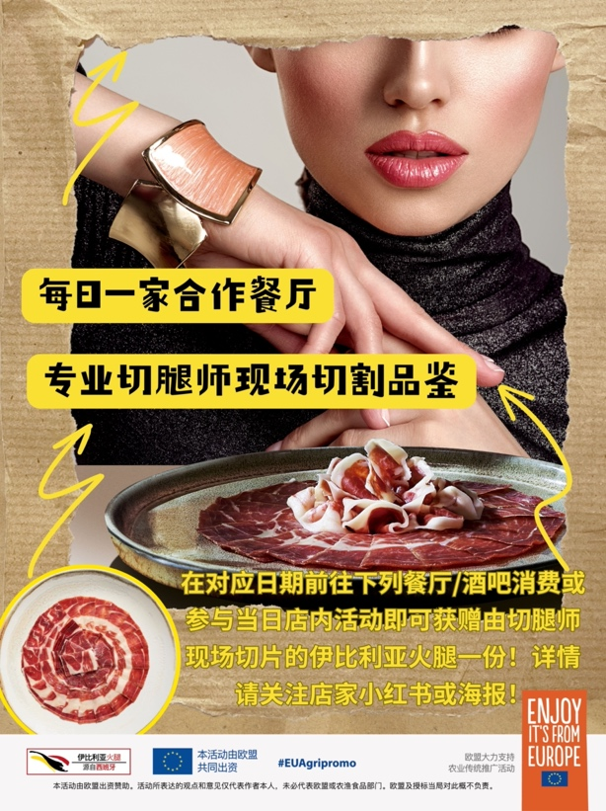

本次活动将在6家甄选的北京餐厅开展，主打提供伊比利亚火腿的免费品鉴，旨在向中国消费者推介这一美食臻品，展现享用这一美味时的独特体验。

为了让这场美食体验更加完整，活动延用 “每日一店” 的模式。活动期间，伊比利亚火腿雕刻大师将进驻合作餐厅，奉上专业的火腿切割技艺展示。通过切割秀，食客们得以深入了解这一美食背后凝聚的匠心工艺、专业的火腿切割技法，以及成就伊比利亚火腿独特风味的精妙细节。所有这一切，都将在为冬日氛围量身打造的精致美食场景中逐一呈现。

伊比利亚猪肉产业联合组织总经理何苏（Jesús Pérez Aguila）先生表示：“借此次活动，我们在 2026 年初正式开启伊比利亚火腿本年度的在华推广工作。我们将携手各大合作餐厅与本土行业人士，通过这些核心合作伙伴，让这一美食臻品更贴近消费者，进一步提升其市场知名度与品牌定位。”

“伊比利亚火腿是欧洲美食传统的独特载体，深度联结着产区风土、可持续发展理念与手工匠造技艺。通过一系列活动，我们希望让它自然融入拥有数千年历史的中餐文化，打造联结两大美食文化的体验场景，让消费者领略真正的‘伊比利亚感官’之妙。”

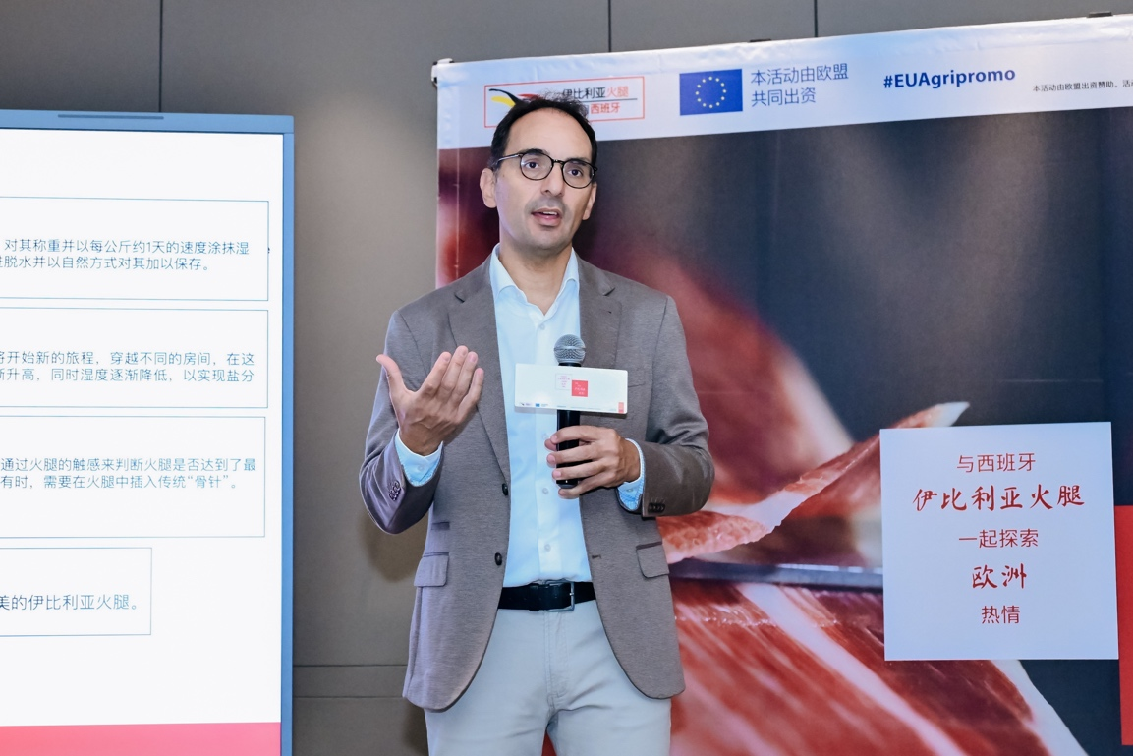

从胡同到商圈，即刻开启“伊比利亚火腿全天体验之旅”

本次餐厅周的合作阵容涵盖多元餐饮场景，从胡同里的宝藏空间到商圈的潮流地标，满足不同食客的体验需求：

- 1月13日，在深夜的「直人烈酒 & 饮灼」，在温暖松弛的氛围中以开启与伊比利亚火腿的味蕾碰撞；
- 1月14日，在复刻1920年代欧洲歌厅风格的「Modernista」，于复古欧式氛围中呈现伊比利亚火腿与弗拉明戈的浪漫邂逅；
- 1月15日，在宝钞胡同的 「Puzzles」，解锁这份欧洲臻品美味的 “谜题”。这里的可持续理念美食，与伊比利亚火腿的传统手工制作工艺相得益彰；
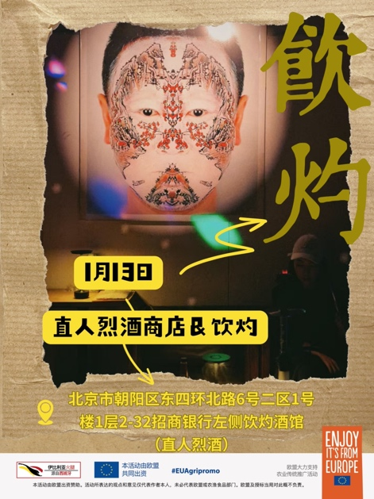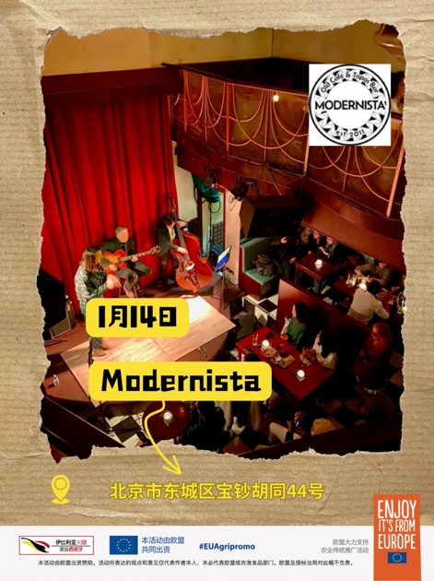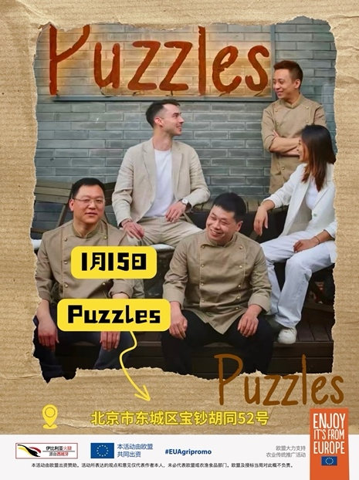

- 1月16日，在米其林餐盘奖与黑珍珠奖双料得主 —— 「诺金酒店・禾家粤餐厅」，体验将伊比利亚火腿融入匠心粤菜；
- 1 月 17 日，在时尚地标三里屯的「a BAR of crayon」，与伊比利亚火腿开启一场短暂而美妙的风味漫游；
- 1月18日，在「Marzaka Tropical Room」 以热带风味灵感为伊比利亚火腿新鲜体验；

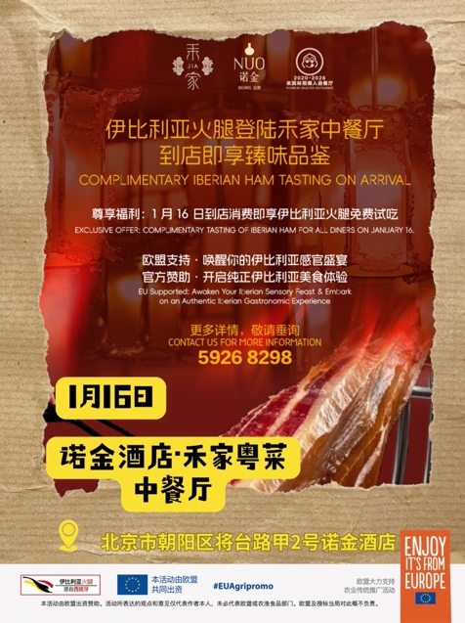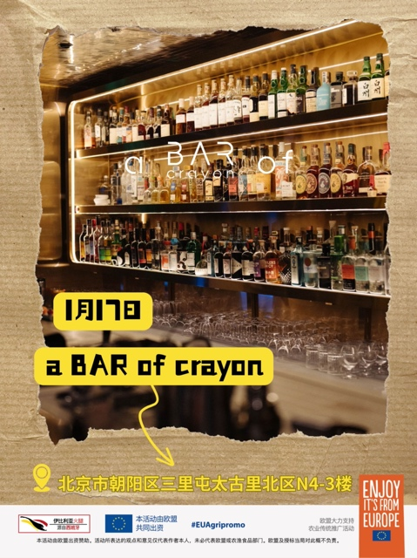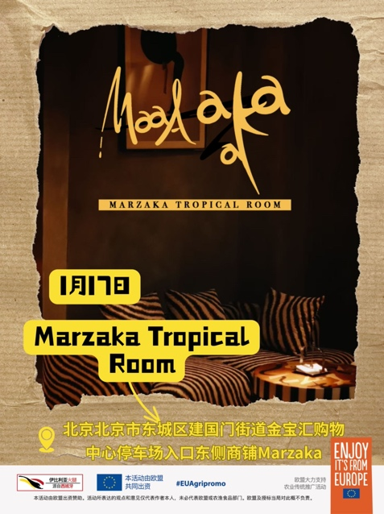

这场冬日限定的美食盛宴，继去年 9 月活动成功举办之后，为伊比利亚火腿走近北京大众搭建了全新桥梁，并在这个适宜分享美食体验的特别时节，进一步提升伊比利亚火腿的品牌市场声量。1 月 13 日至 18 日，京城6家甄选餐厅将再度化身伊比利亚火腿与本土美食的交融阵地，让消费者在一众头部美食地标，直观且便捷地体验这份欧洲风味。
本次活动凸显了餐厅作为推广高端美食臻品核心阵地的重要价值，推动了伊比利亚火腿与中餐文化的自然融合。活动以火腿品鉴、现场火腿切割展示及与行业专业人士的面对面交流为载体，秉持对本土饮食传统的尊重，全方位呈现伊比利亚火腿的独特魅力，搭建起两大美食文化的沟通桥梁，助力其进一步深入人心，成为当代多元共赏、原汁原味美食体验的重要组成部分。
诚邀广大美食爱好者与餐饮界专业人士参与本次北京“伊比利亚火腿餐厅周”活动，亲赴本土餐厅的鲜活场景，解锁邂逅伊比利亚火腿的独特契机。这场活动以品鉴体验与现场切割展示为核心，打造沉浸式互动场景，全方位彰显这一美食的匠心工艺、文化价值，以及它与当代中餐文化的自然相融之美。
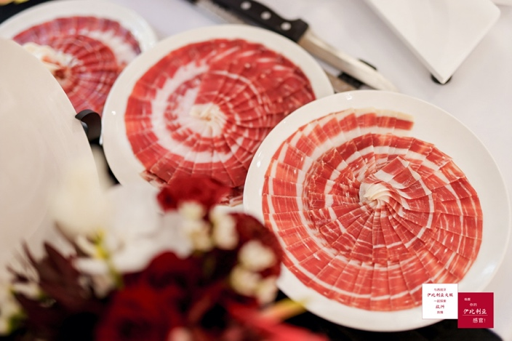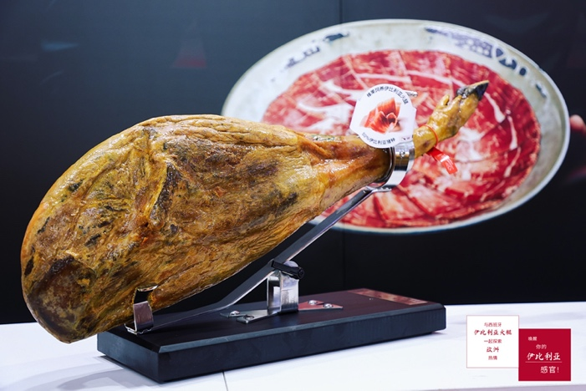
关于ASICI
伊比利亚猪肉产业联合组织（ASICI）是一个非营利性的农业食品行业组织，超95%的伊比利亚猪生产组织（养殖户）和超95%的伊比利亚猪肉加工组织（工厂）都是协会的成员。协会成立于1992年，已于1999年得到西班牙农业、渔业和食品部颁发的“伊比利亚猪肉产业的农业食品产业组织”认证。

